Η περίπτωση της Μαλάλα
Η Μαλάλα Γιουσαφζάι είναι μία νεαρή κοπέλα από το Πακιστάν που αγωνίζεται για το δικαίωμα των κοριτσιών στην εκπαίδευση στη χώρα της.
Η Μαλάλα γεννήθηκε στις 12 Ιουλίου 1997 στην πόλη Μινγκόρα του Πακιστάν, μέλος μιας οικογένειας σουνιτών . Οι γονείς της είναι οι Ζιαουντίν Γιουσαφζάι και Τουρ Πεκάι. Η Μαλάλα έχει και δύο μικρότερους αδελφούς. Αρχικά εκπαιδεύτηκε από τον πατέρα της, ο οποίος είναι ιδιοκτήτης ιδιωτικού σχολείου και ποιητής. Το όνομά της είναι προς τιμή της Πακιστανής λαϊκής ηρωίδας Μαλαλάι (1861- 1880).
Σε ηλικία 11 ετών ξεκίνησε να γράφει (χρησιμοποιώντας ψευδώνυμο) σε μπλογκ, όπου περιέγραφε τη ζωή της στην πόλη Mingora, στο βορειοδυτικό Πακιστάν, μετά την κατάληψη της εξουσίας στην περιοχή από τους Ταλιμπάν, οι οποίοι απαγόρευσαν στα κορίτσια να πηγαίνουν στο σχολείο και εξέφραζε τις απόψεις της σχετικά με το δικαίωμα των κοριτσιών στη μόρφωση. Τα επόμενα χρόνια έδωσε συνεντεύξεις σε διάφορα μέσα, τόσο της χώρας της όσο και άλλων χωρών, στις οποίες υποστήριζε το δικαίωμα των κοριτσιών να πηγαίνουν στο σχολείο. Στο μεταξύ έγινε γνωστή η ταυτότητά της παγκόσμια.
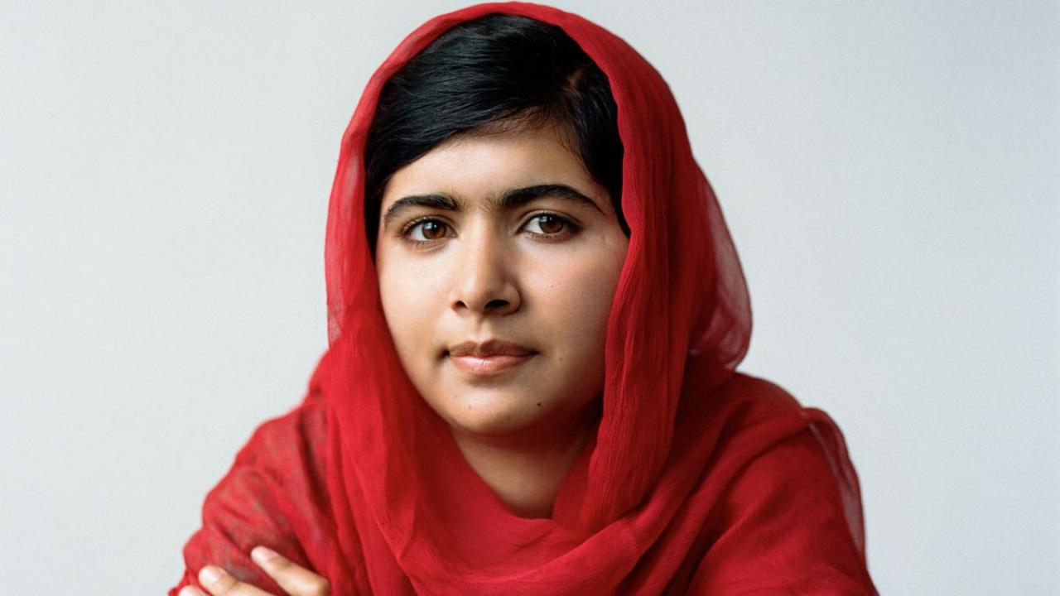

Το πρωί της 9ης Οκτωβρίου 2012 ένας άντρας πυροβόλησε στο κεφάλι τη Μαλάλα Γιουσαφζάι ενώ βρισκόταν μέσα στο σχολικό λεωφορείο, τραυματίζοντάς την πολύ σοβαρά. Τις μέρες μετά την επίθεση νοσηλεύθηκε σε κρίσιμη κατάσταση σε νοσοκομείο στο Πακιστάν και στη συνέχεια, όταν η κατάστασή της σταθεροποιήθηκε, μεταφέρθηκε στο νοσοκομείο «Βασίλισσα Ελισσάβετ» του Μπέρμιγχαμ, στην Αγγλία, το οποίο επιλέχθηκε μεταξύ πολλών προσφορών για τη νοσηλεία της. Η απόπειρα δολοφονίας προκάλεσε μια έκρηξη συμπαράστασης προς την 15χρονη τότε μαθήτρια, τόσο στο Πακιστάν όσο και σε ολόκληρο τον κόσμο.
Το 2013 της απονεμήθηκε το Βραβείο Ζαχάρωφ και ήταν υποψήφια για το Νόμπελ Ειρήνης.
Το 2014 τελικά της απονεμήθηκε το Νόμπελ Ειρήνης για τον αγώνα της για το δικαίωμα των κοριτσιών στην εκπαίδευση.
«Η Malala είναι ένα λαμπρό παράδειγμα που έχει εμπνεύσει τους ανθρώπους σε όλο τον κόσμο και δίκαια κατέκτησε το βραβείο Νόμπελ. Το θάρρος της και η δύναμή της απέναντι σε όλη αυτή τη δυστυχία αποτελεί αληθινή έμπνευση. Οι πράξεις της είναι αποτελούν έναν συμβολισμό για το τι σημαίνει να υπερασπίζεται κανείς τα δικαιώματά του», ανέφερε μεταξύ άλλων ο Γενικός Γραμματέας της Διεθνούς Αμνηστίας, Σαλίλ Σέτι.
Πηγή: Διεθνής Αμνηστία, https://www.amnesty.org.uk/press-releases/malala-yousafzai-and-kailash-satyarthi-have-dedicated-their-lives-standing-childrens.

